Схема границ прилегающей территории

УТВЕРЖДЕНА

постановлением администрации Бабстовского сельского поселения от 23.11.2020№ 84

Схема границ прилегающей территории ________________47_____________
(условный номер)

- Местоположение прилегающей территории (адресные ориентиры)
Аобл. Еврейская, р-н Ленинский, с. Бабстово, ул. Горная, дом 14
- Кадастровый номер объекта, по отношению к которому устанавливается
прилегающая территория (при наличии) 79:03:1400001:10

- Сведения о собственнике и (или) ином законном владельце здания,
строения, сооружения, земельного участка, а также уполномоченном в лице
Губанова Вера Семёновна
- Площадь прилегающей территории 59,62 (кв. м)

- Вид разрешенного использования земельного участка, по отношению к которому устанавливается прилегающая территория (при наличии)
- Для обслуживания жилого дома и ведения личного подсобного хозяйства
- Наличие объектов (в том числе благоустройства), расположенных на прилегающей территории, с их описанием -
- Описание характерных точек границ прилегающей территории (ориентиры для определения границ прилегающей территории по сторонам света и расстояния от объекта до границ прилегающей территории), координаты характерных точек границ (при их наличии)

Обозначение характерных точек границ | Координаты, м (с точностью до двух знаков после запятой)
1 | 5316328.73 | 5207904.84
2 | 5316332 | 5207905.43
3 | 5316352.93 | 5207940.39
4 | 5316352.82 | 5207943.9
5 | 5316334.46 | 5207963.42
6 | 5316316.93 | 5207968.1
7 | 5316308.16 | 5207964.12
8 | 5316291.67 | 5207940.62
9 | 5316292.02 | 5207934.66
10 | 5316299.15 | 5207929.75
11 | 5316296.81 | 5207921.91
12 | 5316297.4 | 5207918.64
13 | 5316319.73 | 5207907.65
1 | 5316328.73 | 5207904.84
14 | 5316329.94 | 5207907.06
15 | 5316351.09 | 5207942.24
16 | 5316332.29 | 5207961.85
17 | 5316317.28 | 5207965.28
18 | 5316309.59 | 5207961.89
19 | 5316293.77 | 5207939.33
20 | 5316293.72 | 5207936.27
21 | 5316302.05 | 5207929.95
22 | 5316298.77 | 5207920.55
23 | 5316320.84 | 5207909.51
14 | 5316329.94 | 5207907.06
Графическая часть

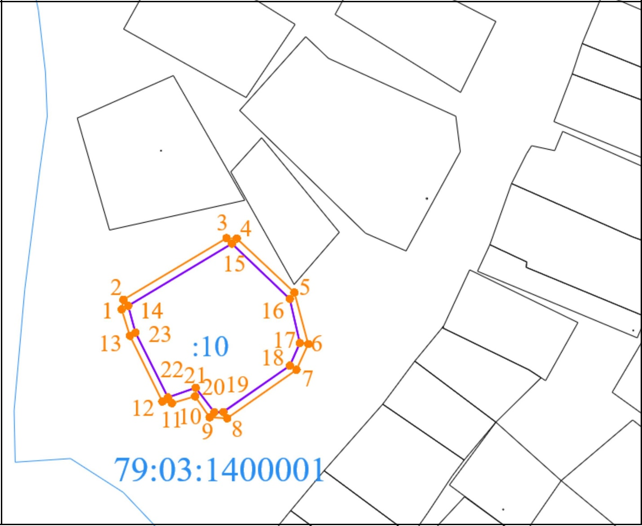
Масштаб 1:5000
Условные обозначения:
 | граница прилегающей территории (отображается оранжевым цветом)
1 | поворотная точка границ прилегающей территории (отображается оранжевым цветом)
79:хх:хххххх:хх | кадастровый номер земельного участка (объекта недвижимости), по отношению к которому устанавливается прилегающая территория (отображается сиреневым цветом)
79:хх:ххххххх | кадастровый квартал (отображается голубым цветом)
 | граница кадастрового квартала (отображается голубым цветом)
- - - - - - - | границы объектов, расположенных на прилегающей территории (отображается черным цветом)

